

电 工 电 子 实 验 报 告

课程名称： 电工电子基础实验B

实验名称： 数据选择器及应用

触发器及应用

学 院： 计算机学院

班 级： B180304

学 号： B18030406

姓 名： 张颖

指导教师： 朱震华

学 期： 2019-2020 学年第 二 学期

电工电子实验教学中心

数据选择器及应用

1. 实验目的
2. 熟悉中规模集成电路数据选择器的工作原理与逻辑功能。
3. 掌握数据选择器的应用。
4. 主要仪器设备及软件

硬件： windows计算机

软件： Multisim软件

1. 实验原理和实验内容
2. 测试74LS153的逻辑功能：

用控制变量法改变输入变量得出输出结果

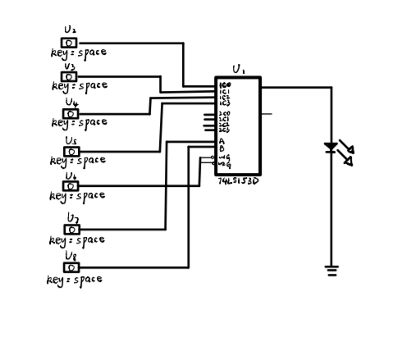

1. 用74LS153设计一位全加器：

确定输入变量和输出变量：

|  |  |
| --- | --- |
| 输入变量 | 输出变量 |
| A：本位被加数 | S；本位和 |
| B:本位加数 | CO：本位向高位的进位 |
| CI:低位向本位的进位 |

由此可以列出一位全加器的功能表：

|  |  |  |  |  |
| --- | --- | --- | --- | --- |
| 输入变量 | | | 输出变量 | |
| A | B | CI | S | CO |
| 0 | 0 | 0 | 0 | 0 |
| 0 | 0 | 1 | 1 | 0 |
| 0 | 1 | 0 | 1 | 0 |
| 0 | 1 | 1 | 0 | 1 |
| 1 | 0 | 0 | 1 | 0 |
| 1 | 0 | 1 | 0 | 1 |
| 1 | 1 | 0 | 0 | 1 |
| 1 | 1 | 1 | 1 | 1 |

根据一位全加器的功能表可以写出逻辑表达式：

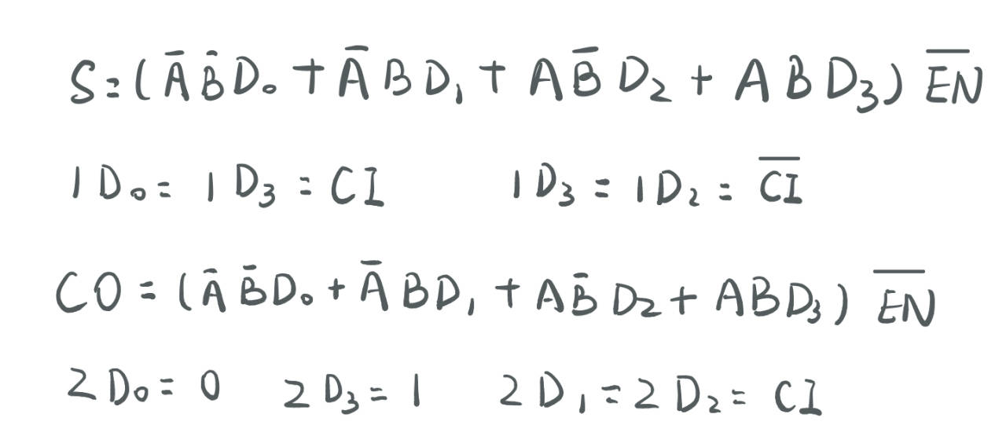

根据逻辑表达式进行降维处理得：

|  |  |  |  |  |  |  |  |  |
| --- | --- | --- | --- | --- | --- | --- | --- | --- |
| BCI  A | 00 | 01 | 11 | 10 |  | A  B | 0 | 1 |
| 0 | 0 | 1 | 0 | 1 | 降维 | 0 | CI |  |
| 1 | 1 | 0 | 1 | 0 | 1 |  | CI |

得到：

D0 = D3 = CI

D1 = D2 = CI

|  |  |  |  |  |  |  |  |  |
| --- | --- | --- | --- | --- | --- | --- | --- | --- |
| BCI  A | 00 | 01 | 11 | 10 |  | A  B | 0 | 1 |
| 0 | 0 | 0 | 1 | 0 | 降维 | 0 | CI |  |
| 1 | 0 | 1 | 1 | 1 | 1 |  | CI |

得到：

D0 = 0 D3 = 1

D1 = D2 = CI

综上，设计的实验电路为：

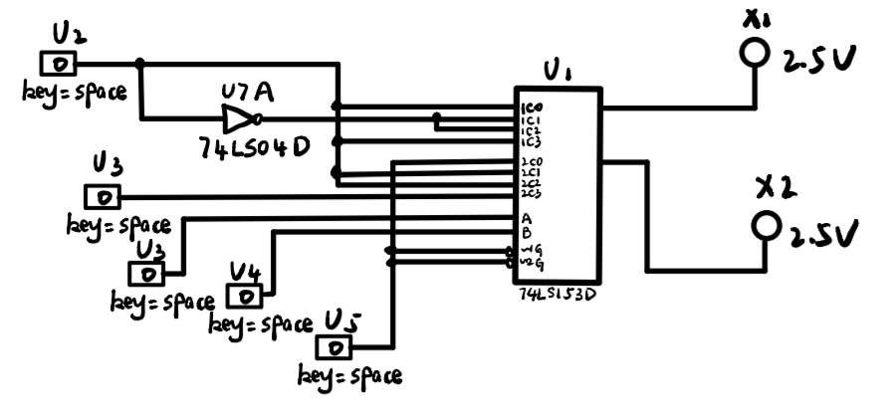

1. 用74LS151实现函数:

|  |  |  |  |  |
| --- | --- | --- | --- | --- |
|  | A2 | A1 | A0 | Y |
| 1 | Ø | Ø | Ø | 0 |
| 0 | 0 | 0 | 0 | D0 |
| 0 | 0 | 0 | 1 | D1 |
| 0 | 0 | 1 | 0 | D2 |
| 0 | 0 | 1 | 1 | D3 |
| 0 | 1 | 0 | 0 | D4 |
| 0 | 1 | 0 | 1 | D5 |
| 0 | 1 | 1 | 0 | D6 |
| 0 | 1 | 1 | 1 | D7 |

得出:

D0 = D4 = D5 = 1

D1 = D2 = D3 = D6 = D7 = 0

由74LS151的功能表得出设计的实验电路为：

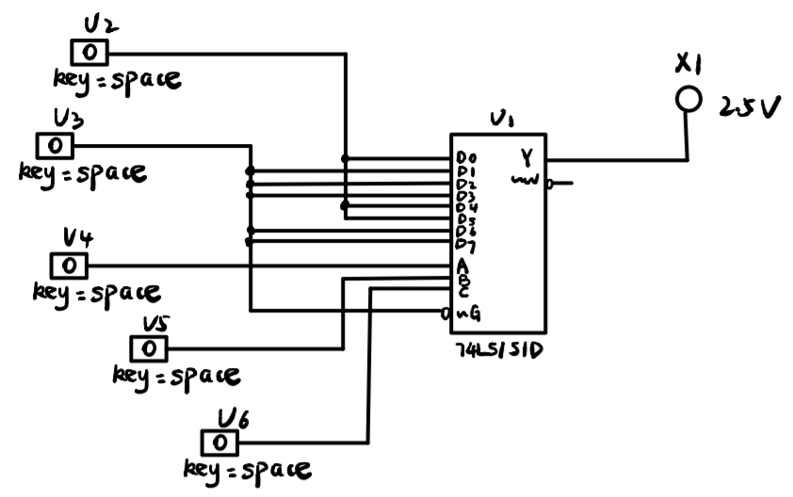

1. 实验结果

|  |  |  |  |  |  |  |  |
| --- | --- | --- | --- | --- | --- | --- | --- |
| EN | A1 | A0 | D3 | D2 | D1 | D0 | Y |
| 1 | Ø | Ø | Ø | Ø | Ø | Ø | 0 |
| 0 | 0 | 0 | Ø | Ø | Ø | 0 | 0 |
| 0 | 0 | 0 | Ø | Ø | Ø | 1 | 1 |
| 0 | 0 | 1 | Ø | Ø | 0 | Ø | 0 |
| 0 | 0 | 1 | Ø | Ø | 1 | Ø | 1 |
| 0 | 1 | 0 | Ø | 0 | Ø | Ø | 0 |
| 0 | 1 | 0 | Ø | 1 | Ø | Ø | 1 |
| 0 | 1 | 1 | 0 | Ø | Ø | Ø | 0 |
| 0 | 1 | 1 | 1 | Ø | Ø | Ø | 1 |

**表1 74LS53逻辑功能表**

1. 实验小结

通过这次实验，我对中规模集成电路数据选择器的工作原理与逻辑功能更加熟悉，对数据选择器的应用更加了解。

1. 附录

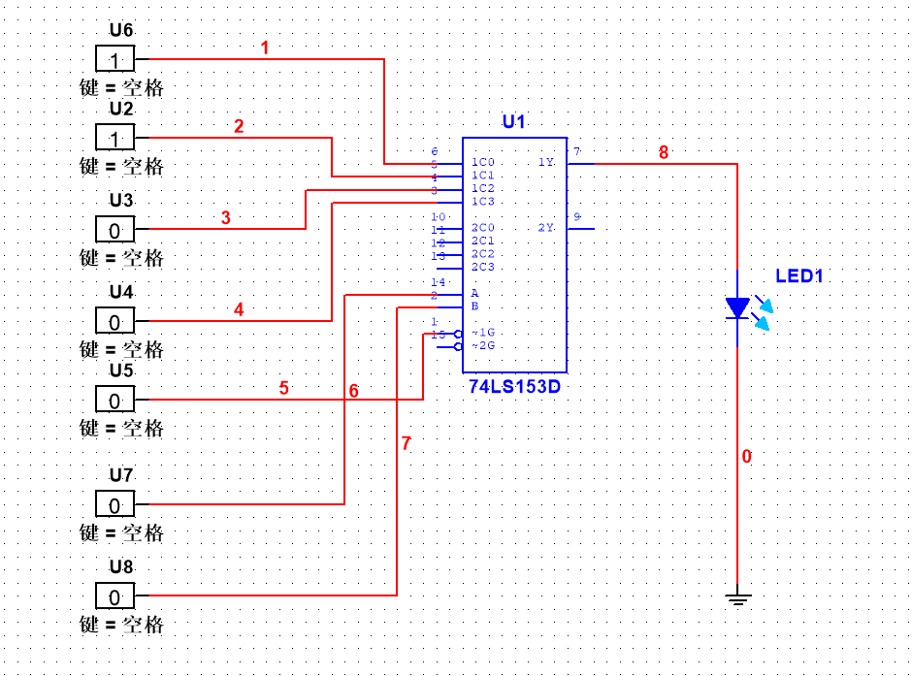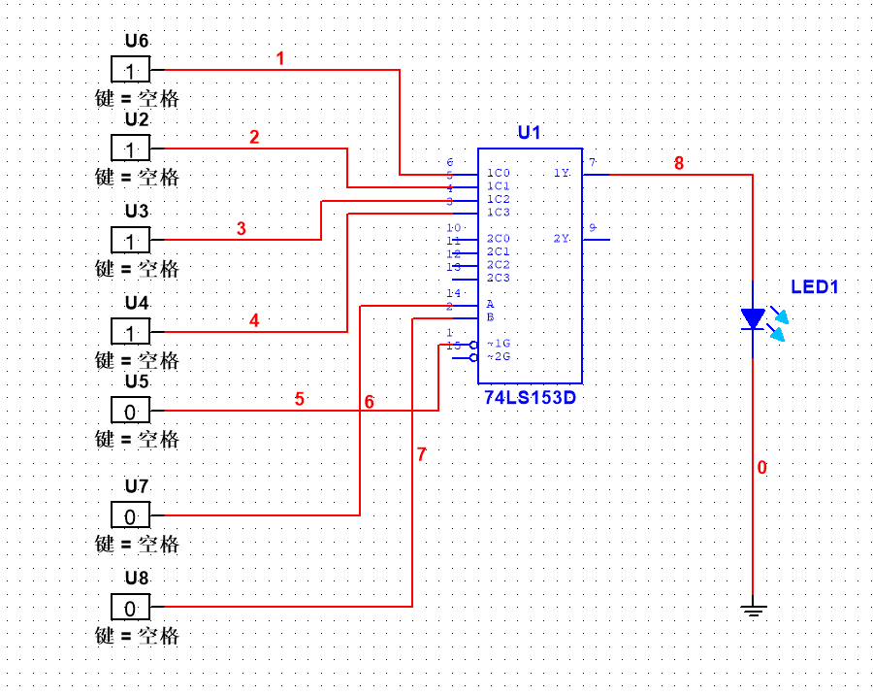

**图1 测试74LS153的逻辑功能（部分，全部排列组合数过多）**

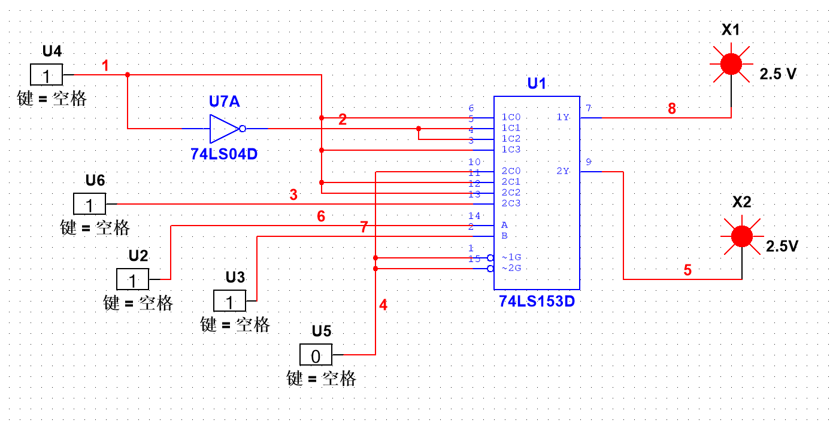

**图2 用74LS153设计一位全加器**

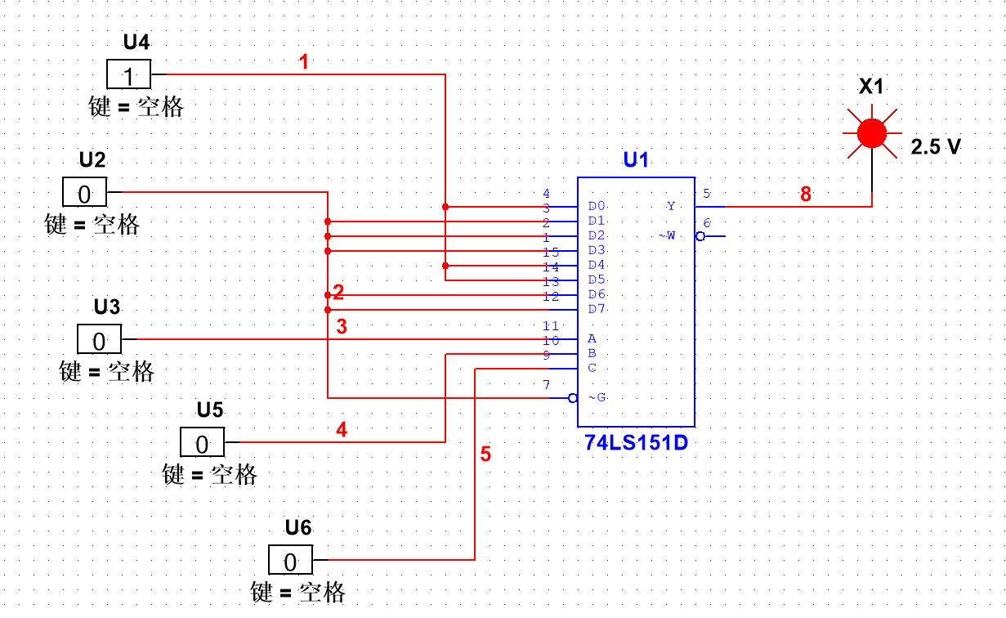

**图3 用74LS151实现函数 $F= \sum{(m0,m4,m5)}$**

触发器及应用

1. 实验目的
2. 掌握集成触发器的逻辑功能。
3. 熟悉用触发器构成计数器的设计方法。
4. 掌握集成触发器的基本应用。
5. 主要仪器设备及软件

硬件： windows计算机

软件： Multisim软件

1. 实验原理

|  |  |  |  |  |
| --- | --- | --- | --- | --- |
| CP | D | R | S | Qn+1 |
| Ø | 0 | 1 | 1 | 0 |
| Ø | 1 | 1 | 1 | 1 |
| Ø | Ø | 0 | 1 | 0 |
| Ø | Ø | 1 | 0 | 1 |
| Ø | Ø | 0 | 0 | 不定 |
| Ø | Ø | 1 | 1 | 不变 |

**表1 74LS74的功能表**

由74LS74的功能表可以得出五者关系为：

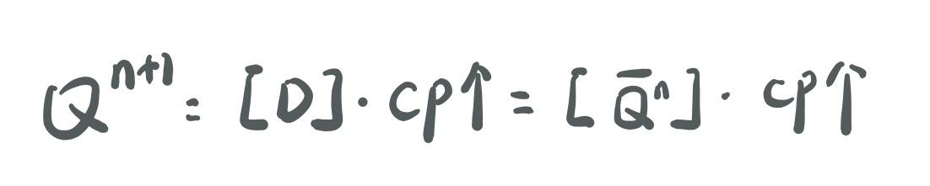

进而可以得出逻辑表达式为：

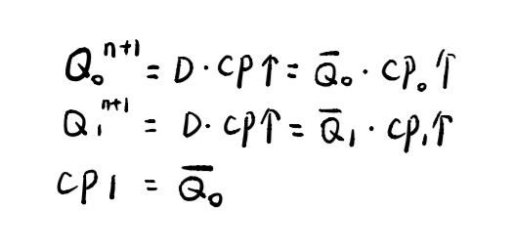

综上，设计的实验电路为：

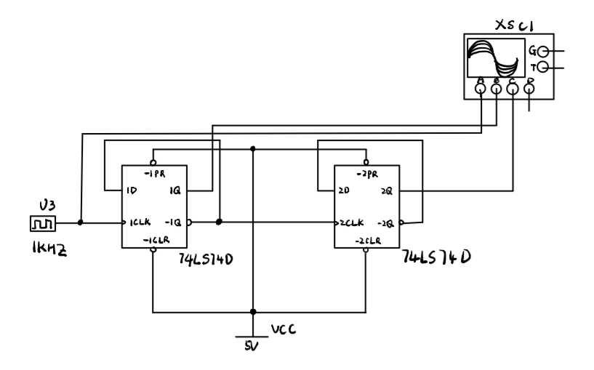

**图1 74LS74二位二进制加法计数器实验电路图**

1. 实验结果和数据分析
   1. 实验结果：

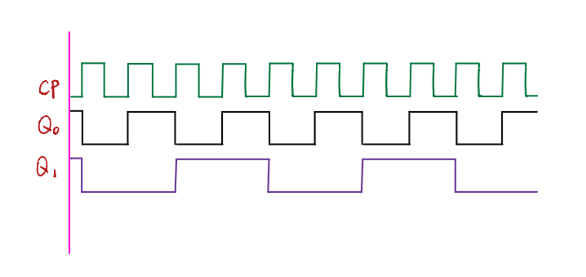

**图1 74LS74二位二进制加法计数器实验波形图**

* 1. 实验结果分析：

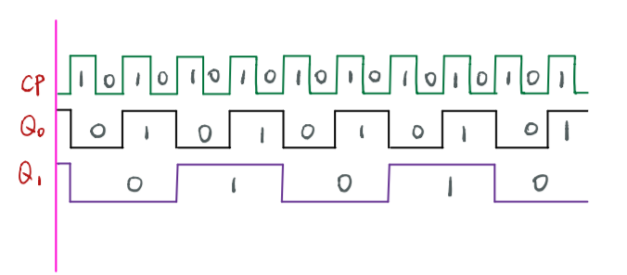

与功能表一一对应，电路设计正确

1. 实验小结

通过这次实验，我了解了集成触发器的逻辑功能，对使用触发器构成计数器的设计方法更加熟悉，还学会了集成触发器的基本应用。

1. 附录

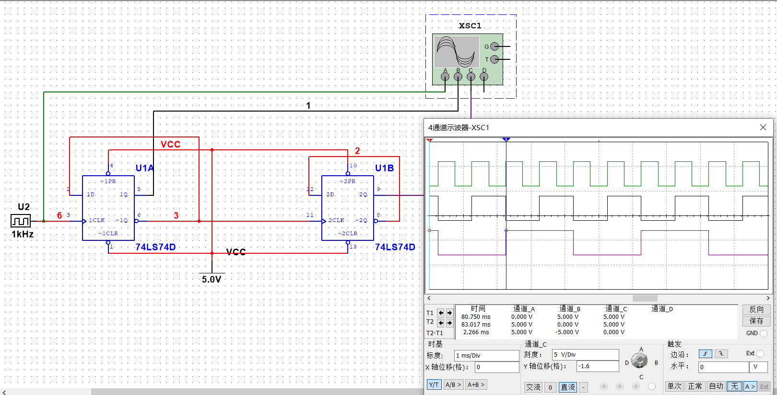

**图1 74LS74二位二进制加法计数器**